**CAJA NEGRA**

Ingresar credenciales incorrectas para iniciar sesión.

Se muestra donde nos dice “Usuario no existe” al dar aceptar nos lleva nuevamente al inicio de sesión.

Al ingresar los datos correctos se valida el usuario, para enviarlo al menú principal.

Al validar los datos que sean correctos en la base de datos lo envía al menú principal.

Se ingresa los datos del proveedor y se da clic en “registrar”.

Nos muestra que el usuario ha sido registrado con éxito.

Se registra en categoría de producto.

Luego se procede a dar clic en “Registrar”.

Nos muestra que el registro ha sido exitoso.

Al dar clic en el botón “Editar”, nos lleva a otro formulario, para actualizar los datos.

Se cambia el dato a actualizar y luego se da clic en “Actualizar”.

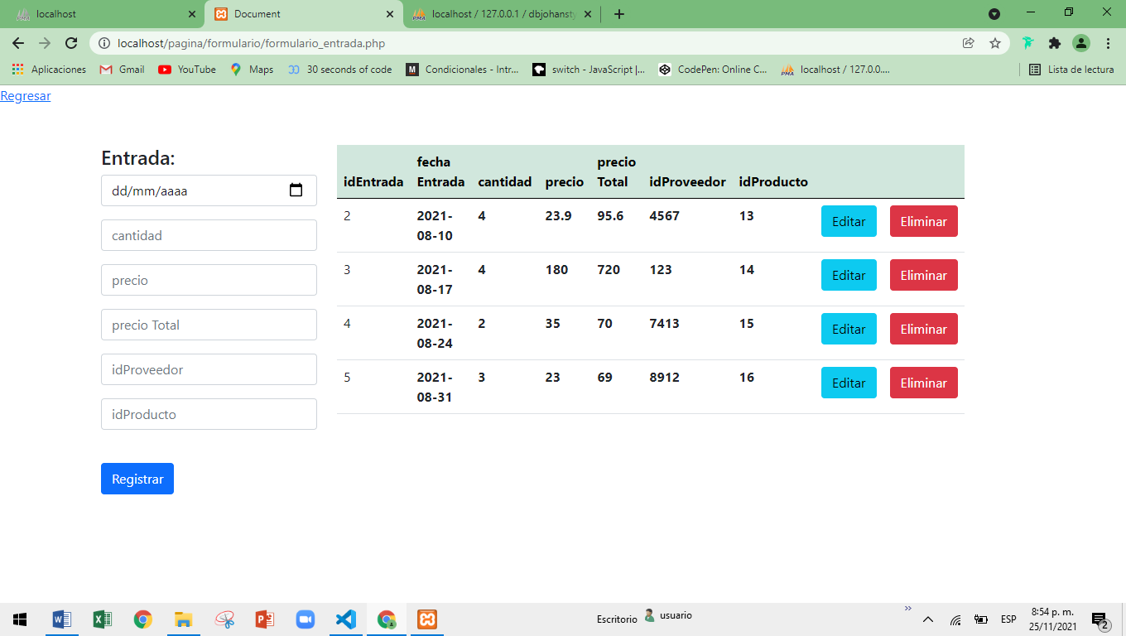

**CAJA BLANCA:**

**Código de iniciar sesión:**

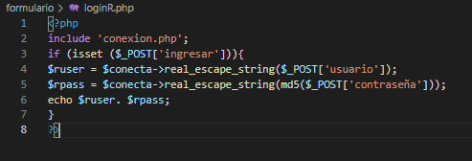

Se valida los usuarios con la conexión con la base de datos al igual que utilizando una sentencia de condicionales para validar que los datos sean iguales.

**Registrar producto:**

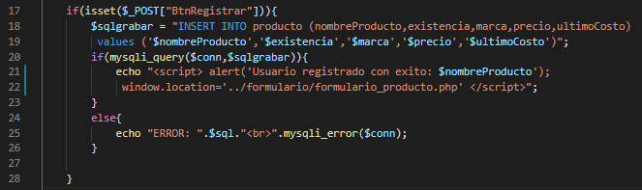

Se utiliza una condicional, donde al dar clic en el botón, se hace una sentencia SQL, donde después se vuelve a hacer otra condicional, donde si todo es verdadero, nos mostraría una notificación diciendo que el usuario a sido registrado exitosamente, de lo contrario nos mostraría un error y se manda el error.

**Actualizar producto:**

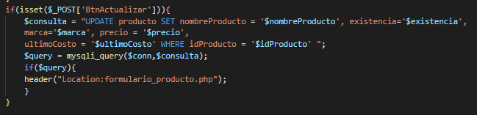

Al dar clic en el botón de actualizar se lanza una condicional, el cual contiene una sentencia SQL, que enviara una petición a la base de datos, que es la encargada de validar la información, si todo sale correcto, valida la información y lo lleva a la página principal.

**Eliminar Producto:**

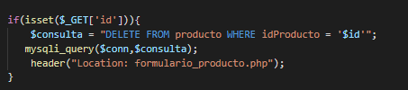

Al dar clic en el botón eliminar, aparece una consulta SQL, luego se envía la validación a la base de datos, y si es verdadera la sentencia, lo reenvía al formulario.